鹅产蛋饲料怎么做？自配鹅饲料自配料产蛋多
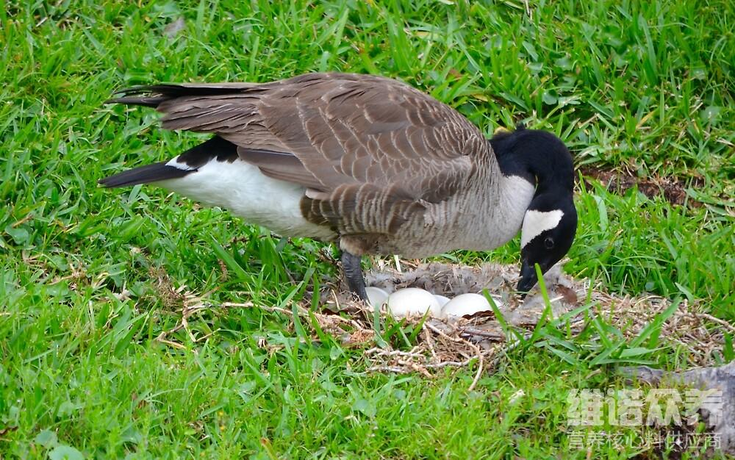
在养鹅的过程中，如何使鹅产蛋更快，现在养殖户们都喜欢自己配鹅饲料来喂养，在喂养时要定时定量投喂，养殖蛋鹅配比合理的饲料来养殖，要按不同的发育阶段来制定优质的鹅饲料，在配制饲料时要充分利用饲料原料，选择多种饲料进行搭配 ，质量好的原料日粮对比，想要产蛋快，蛋品质好的，离不开优质的鹅饲料，促进生长发育，供给足够的营养维生素，同时，提高产蛋率，那么，怎么配蛋鹅的饲料自配方好呢？下面我们大家一起来学习一下吧！
产蛋鹅饲料自配方：
1.玉米48.7%，豆饼20%，麸皮18%，骨粉3%，鱼粉3%，酵母粉1.5%，石粉5.5%,维诺鹅用多维0.1%，维诺霉清多矿0.1%，维诺复合益生菌0.1%。
2.麸皮10%，玉米51%，豆粕5%，花生粕10%，米糠20%，贝壳粉3.3%，食盐0.4%。维诺鹅用多维0.1%，维诺霉清多矿0.1%，维诺复合益生菌0.1%。
养鹅的饲料产蛋多
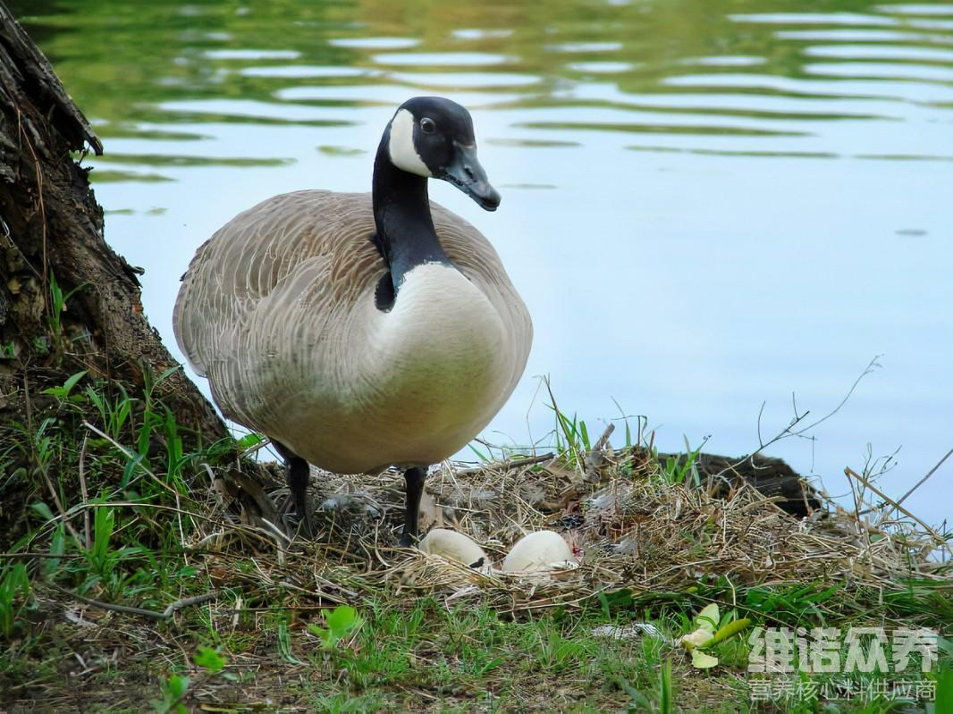
我们在配制蛋鹅饲料的时候，应尽可能地使用容易消化的饲料进行喂食，体现饲料原料的营养互补作用，提高适口性， 增强免疫力，从而满足蛋鹅的营养需要，减少疾病的发生，降低养殖效益，鹅用多维补充多种营养维生素，抗应激，促进饲料营养成分的转化，提高饲料转化率，降低料肉比，节省饲料。复合益生菌抑制有害菌的繁殖，进而改善整体环境，减少呼吸道及其他疾病的发生。

